**数学与信息技术学院**

实 验 报 告

**实验课程名称： 软件工程**

**实验项目名称：** 用户界面设计与实现

**专 业 班 级： 19计科本3班**

**学 号：**  20190081211

**姓 名：**  王欣

**指 导 教 师：**  霍丽娜

**实验目的：**

1.了解用户交互设计的原则

2.掌握原型设计工具的使用

3.掌握软件功能实现的基本过程

**实验内容：**

一个成功的图书管理系统能提供快速的图书信息检索功能、快捷的图书借阅、归还流程，为管理者与读者提供充足的信息和快捷的数据处理手段，本系统应具有以下特点：

1.具有良好的系统性能，友好的用户界面。

2.系统应该有很好的可扩展性和较高的处理效率，便于使用和维护。

3.采用成熟技术开发，使系统具有较高的技术水平和较长的生命周期。

4.系统尽量简化图书馆管理员的重复工作，提高工作效率。

5.简化数据查询，统计难度。

图书管理系统的需求分析：

(1)在启动系统后，首先是登陆界面，根据用户输入判断用户身份是否合法。合法用户分为普通用户和系统管理员，其中，系统管理员拥有所有权限，而普通用户没有用户管理权限。不同类型的普通用户的借书权限不同

(2)管理员可进入读者信息管理界面，可以对读者信息进行添加、删除、修改和查询操作。

(3)管理员可进入图书信息管理界面、图书类别管理界面，可以对图书类别或图书信息进行添加、删除、修改和查询操作。

(4)管理员可进入图书借阅管理界面，可以实现读者借书、还书和查阅读者借阅记录的功能，并在读者借还书时，对相应数据库数据进行修改。

(5)管理员可进入新书订购管理界面，可以实现订购信息的查阅。

(6)管理员可进入系统维护管理界面，可以对系统管理员信息进行添加、删除、修改操作。

1. 读者可进入个人图书借阅管理界面，可以实现读者借书、还书和查阅读者借阅记录的功能，并在读者借还书时，对相应数据库数据进行修改。

图书管理系统登录页面：

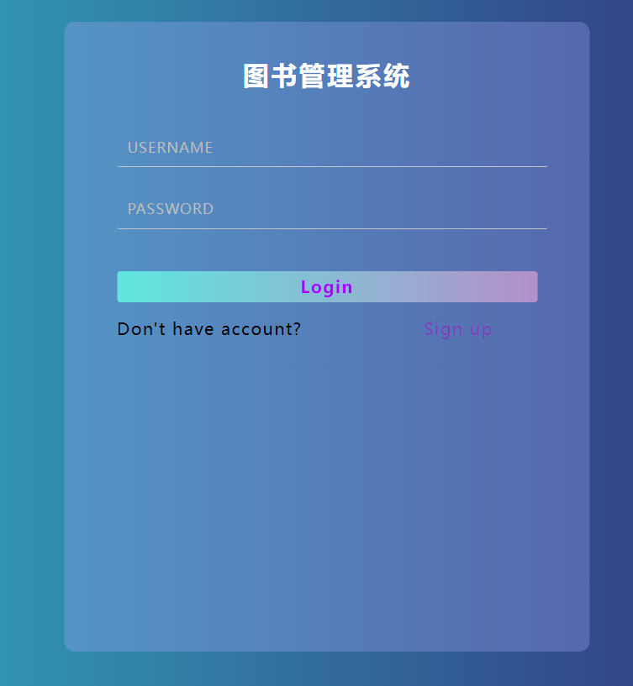

**用户注册页面：**

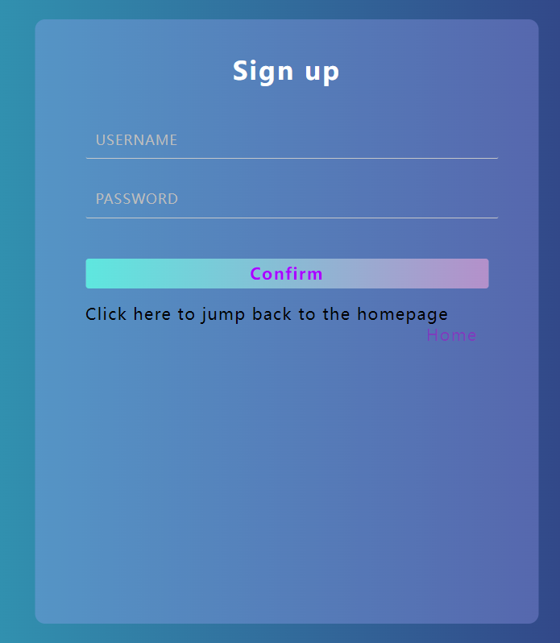

**目录页面：**

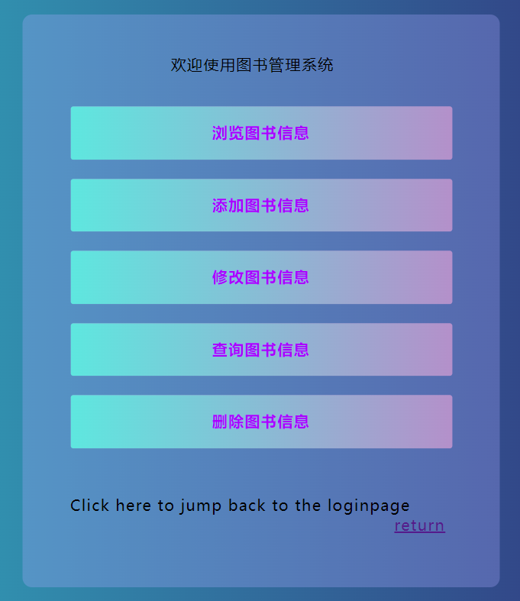

**添加图书的信息页面：**

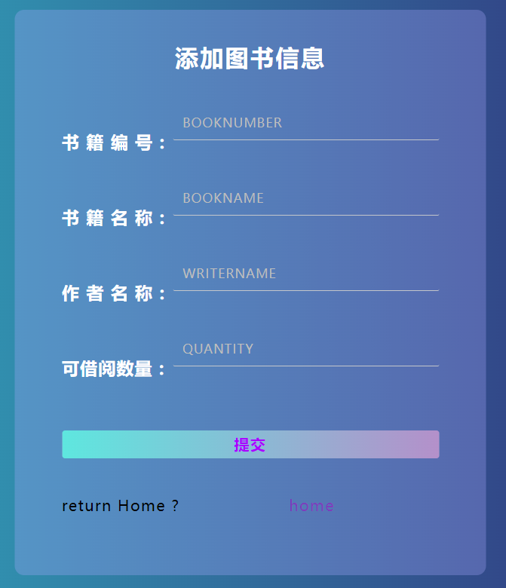

**系统中含有的图书信息：**

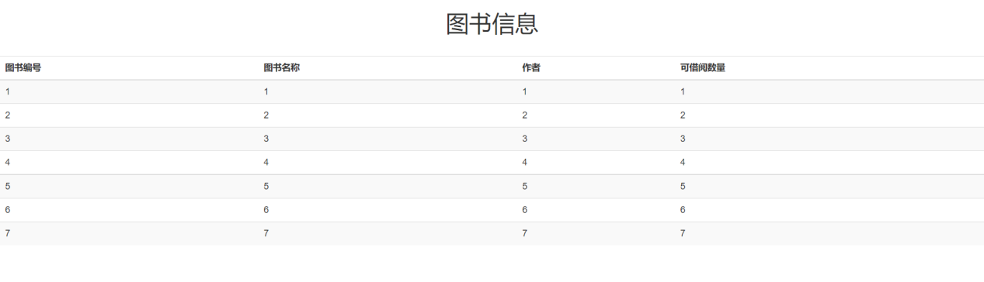

**利用的文件：**

